Manual de uso de la página web, Control de Inserción de Trama
Guía de inicio rápido
Lo mínimo para empezar a usar la aplicación en cinco minutos
ANTES DE EMPEZAR
Un celular o computadora con navegador: No hace falta instalar nada: la aplicación se abre desde el navegador.
Conexión a la red de la fábrica: La misma red a la que está conectado el nodo de control del telar.
Un usuario registrado: Si es la primera vez, la propia aplicación guía el registro con huella dactilar.
LOS PASOS
1. Abrir la aplicación
Entrar a la dirección del sistema desde el navegador. Conviene agregarla a la pantalla de inicio del celular para tenerla a mano.
Aparece la pantalla de ingreso.
2. Ingresar con la huella
Escribir el nombre de usuario y tocar "Entrar con huella dactilar". El teléfono pide apoyar el dedo.
Si es la primera vez, tocar "Registrar mi huella dactilar" y guardar el código de recuperación que aparece: es la única forma de recuperar el acceso.
3. Crear un dibujo
Ir a Editor, definir cuántas filas y columnas tiene el dibujo y tocar Aplicar. Después tocar las celdas: cada fila es una combinación de bobinas, que se teje en una o más pasadas seguidas, y cada columna un elemento que se activa.
Una celda marcada muestra un 1. Tocarla de nuevo la desmarca.
4. Guardar y ejecutar
Ponerle un nombre al dibujo y tocar Guardar. Con el dibujo cargado, el botón de reproducción arranca el telar.
Los botones de Pausa y Retroceder funcionan en cualquier momento, igual que la botonera de la máquina.
CONVIENE SABER
• La botonera del telar sigue funcionando siempre. La aplicación no la reemplaza: se suma.
• Si se corta la conexión, el sistema no acciona nada y el telar queda como estaba.
• Los dibujos que ya se usaron para tejer no se pueden borrar, porque quedaron registrados en el historial de producción.

(Contenido base del manual, el diseño visual final lo define otra persona)
Este documento contiene la explicación completa, paso a paso, de cómo se usa la aplicación web de control del telar. Es el contenido: la secuencia de pasos, las explicaciones de cada pantalla y de cada botón. El formato final (tipografía, diagramación, capturas de pantalla reales, orden visual) lo define la persona encargada del diseño del manual. Las capturas de pantalla se van a incorporar en una etapa posterior.

1. Qué es esta aplicación
La aplicación web "Control de Inserción de Trama" es el sistema que reemplaza, a nivel de diseño y de datos, a la máquina lectora de secuencia del telar (la que hoy funciona con tarjetas o cinta perforada física). Desde la web se hace lo siguiente:

- Se diseña la matriz o "dibujo" que el telar tiene que tejer.
- Se guarda ese dibujo en una biblioteca, para reutilizarlo cuando haga falta.
- Se envía el dibujo al telar y se controla su ejecución: iniciar, pausar, retroceder. Además, la web refleja lo que se hace desde la botonera del telar: si un operario aprieta Marcha, Pausa o Retroceder en la máquina, el ESP32 lo detecta y la pantalla se actualiza sola. Si la máquina se pone en marcha desde la botonera con el mismo dibujo abierto en el editor, la pantalla se suma al tejido y sigue la cuenta desde la fila en que está el telar.
- Se consulta el estado real del telar en todo momento: si el equipo de control (ESP32) está conectado, y si el telar está tejiendo, pausado o detenido.

Es importante remarcar el alcance actual del sistema: hoy la web controla el arranque y la parada del telar (mediante el ESP32, que aprieta a distancia los mismos botones físicos de Marcha, Pausa y Retroceder de la máquina). La web todavía no dicta la secuencia completa del dibujo al mecanismo del telar paso por paso, eso sigue siendo tarea de la lectora física (cinta perforada) mientras se desarrolla la siguiente etapa del proyecto. En otras palabras: la web decide y guarda **qué** se va a tejer, y puede arrancar y parar la máquina, pero todavía no reemplaza físicamente a la lectora de secuencia.

La aplicación tiene tres pantallas principales, a las que se accede desde el menú inferior: Inicio, Editor y Biblioteca.

2. Ingresar a la aplicación (inicio de sesión)
Al abrir la página aparece la pantalla de ingreso. Existen cuatro caminos posibles, según la situación.
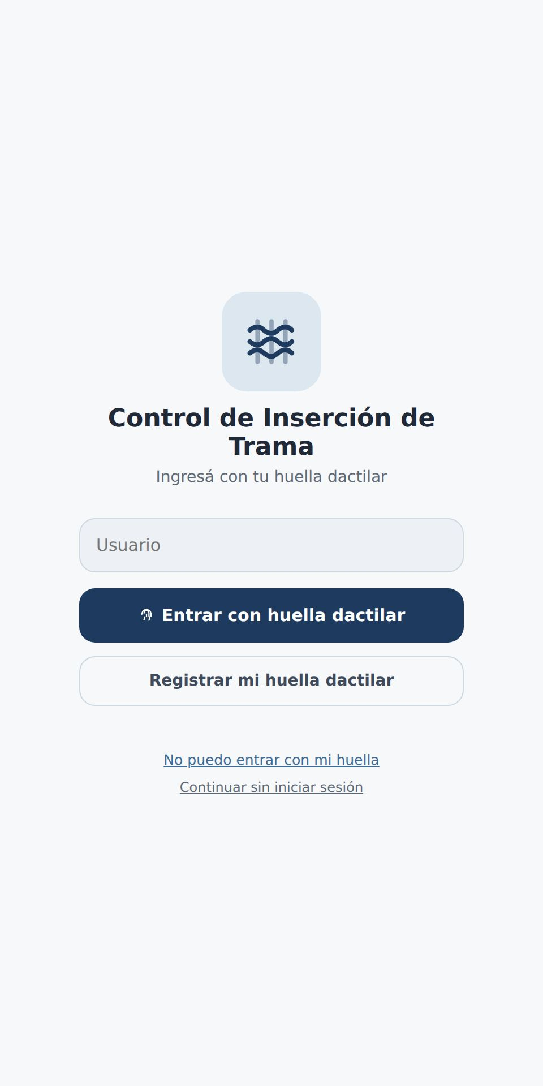
Pantalla de ingreso, con las opciones disponibles.
2.1 Ingresar con huella dactilar (usuario ya registrado)
1. Escribir el nombre de usuario en el campo correspondiente.
2. Tocar el botón "Entrar con huella dactilar".
3. Cuando el dispositivo lo solicite, apoyar el dedo en el lector de huella para confirmar la identidad.
4. Si la huella coincide con la registrada para ese usuario, la aplicación abre la pantalla de Inicio directamente.

2.2 Registrar la huella dactilar por primera vez
Este paso se hace una sola vez por usuario, la primera vez que esa persona va a usar el sistema.
1. Escribir el nombre de usuario elegido.
2. Tocar el botón "Registrar mi huella dactilar".
3. Confirmar mediante el lector de huella del dispositivo.
4. La aplicación muestra en pantalla un código de recuperación, compuesto por letras y números. Este código:
- Es fijo: no cambia con el tiempo.
- Es la única forma de recuperar el acceso a la cuenta si el día de mañana la huella no puede leerse (por ejemplo, cambio de dispositivo, lector dañado, o el usuario ya no coincide con la huella registrada).
- Se muestra una sola vez en este paso. Es responsabilidad de quien se registra anotarlo o guardarlo antes de continuar. Existe un botón "Copiar código" para copiarlo directamente.
- Puede consultarse nuevamente más adelante desde la sección de perfil del usuario, para quien necesite volver a verlo.
5. Una vez guardado el código, tocar "Ya lo anoté, entrar" para ingresar a la aplicación.

Cuando ya se registraron los primeros tres usuarios del sistema, el registro libre se cierra automáticamente por seguridad. A partir del cuarto usuario en adelante, quien quiera registrarse necesita autorización de alguien que ya tenga acceso al sistema. Esto no es una jerarquía fija de un único administrador: cualquier usuario que ya haya sido autorizado a entrar, sin importar si fue de los primeros tres o si entró después con autorización, puede a su vez autorizar a una persona nueva. En la práctica, esto se resuelve con un código de invitación: la persona que ya tiene acceso se lo pasa a la persona nueva, y esta lo escribe en la pantalla de registro para poder crear su cuenta. Sin ese código, un usuario nuevo no puede registrarse por sí solo.
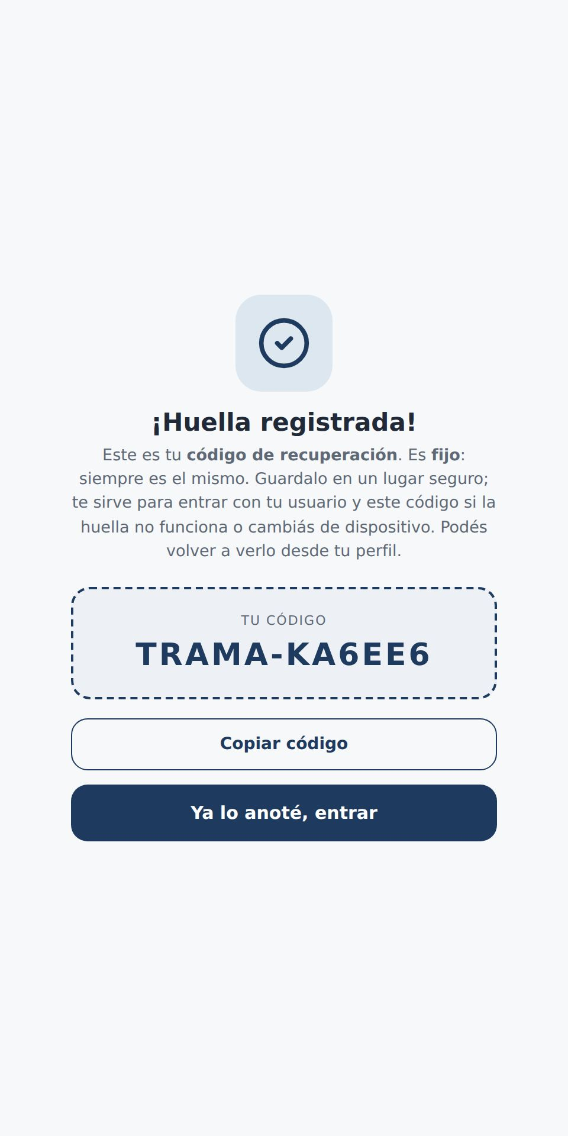
Pantalla de huella registrada, con el código de recuperación del usuario.

2.3 No se puede ingresar con la huella (recupero de acceso)
Esta opción se usa cuando la huella dactilar no funciona o no está disponible.
1. Tocar "No puedo entrar con mi huella".
2. Escribir el nombre de usuario.
3. Escribir el código de recuperación que se guardó en el paso 2.2 al momento del registro.
4. Tocar "Entrar".

Si el usuario no conserva su código de recuperación, no va a poder recuperar el acceso por este medio; en ese caso, tiene que gestionar el acceso con quien administre el sistema.
Pantalla de ingreso con código de recuperación y el usuario.
2.4 Continuar sin iniciar sesión (modo invitado)
Debajo de las opciones de ingreso está «Continuar sin iniciar sesión». Sirve para recorrer la aplicación y diseñar dibujos sin registrar una huella, por ejemplo en una presentación. Tiene límites, para que nadie que abra la página pueda manejar la máquina ni cambiar el trabajo de los operarios:
- No comanda el telar: Iniciar (▶), Pausa (⏸), Retroceder (⏪) y Terminar trabajo (⏹) muestran el aviso «Estás como invitado» y no le mandan nada a la máquina. Tampoco puede validar el conteo ni generar invitaciones.
- Puede crear dibujos nuevos, y cambiar o borrar solo los que creó como invitado. Los dibujos de los operarios los puede abrir y mirar, pero no modificarlos ni borrarlos: al intentarlo, la aplicación avisa «este dibujo es de los operarios». Cuando un operario guarda un dibujo hecho por un invitado, pasa a ser de los operarios.
Para usar todas las funciones, tocar «Iniciar sesión» en la pantalla de Inicio y entrar con la huella o con el código.
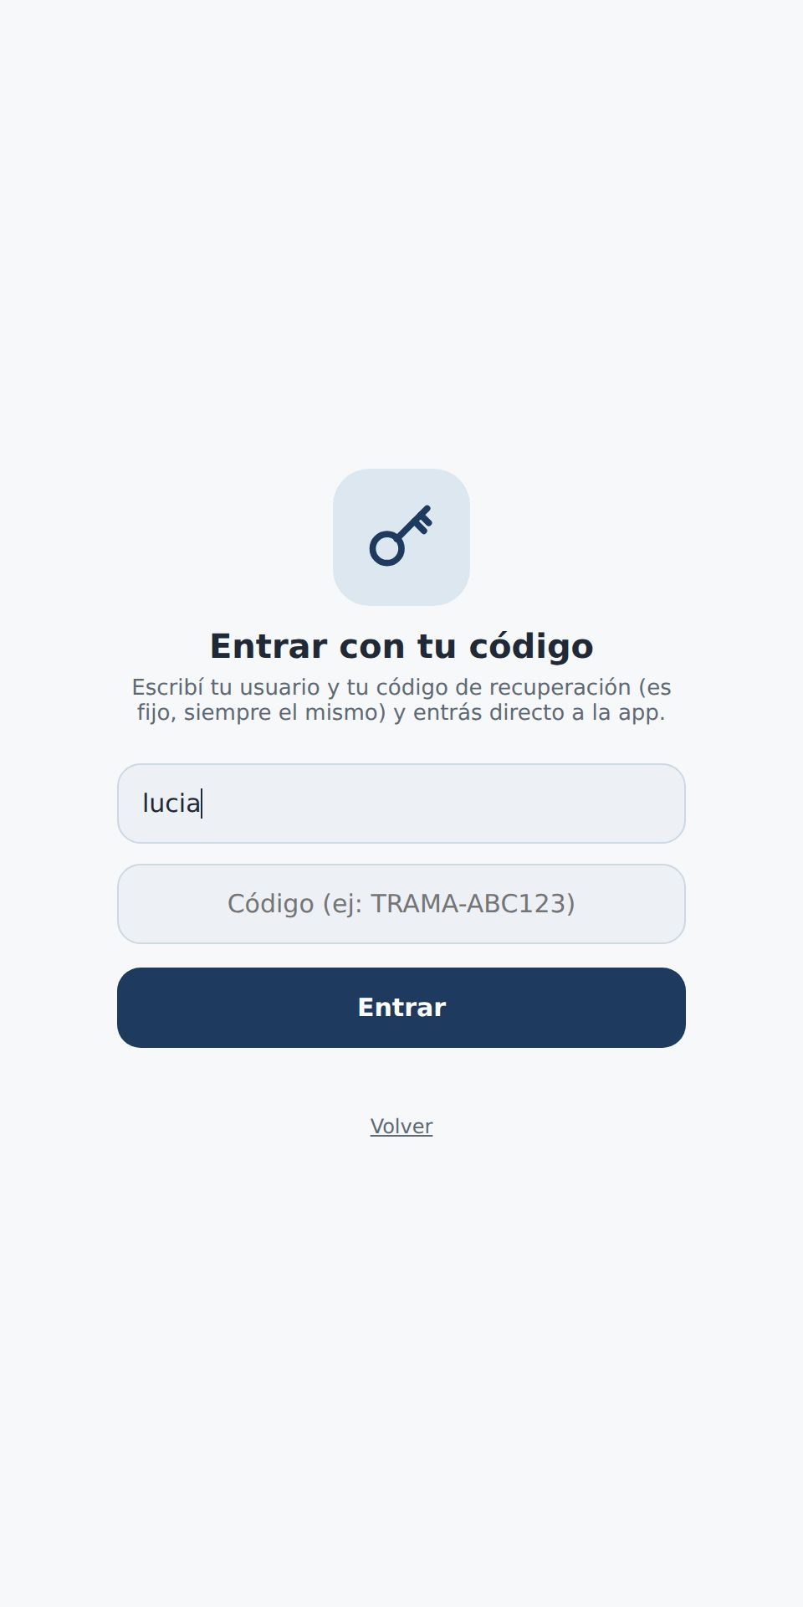

3. Pantalla de Inicio
Es la primera pantalla que se ve al ingresar a la aplicación (una vez resuelto el inicio de sesión). Desde acá se accede al resto de las funciones y se ve información general del sistema.
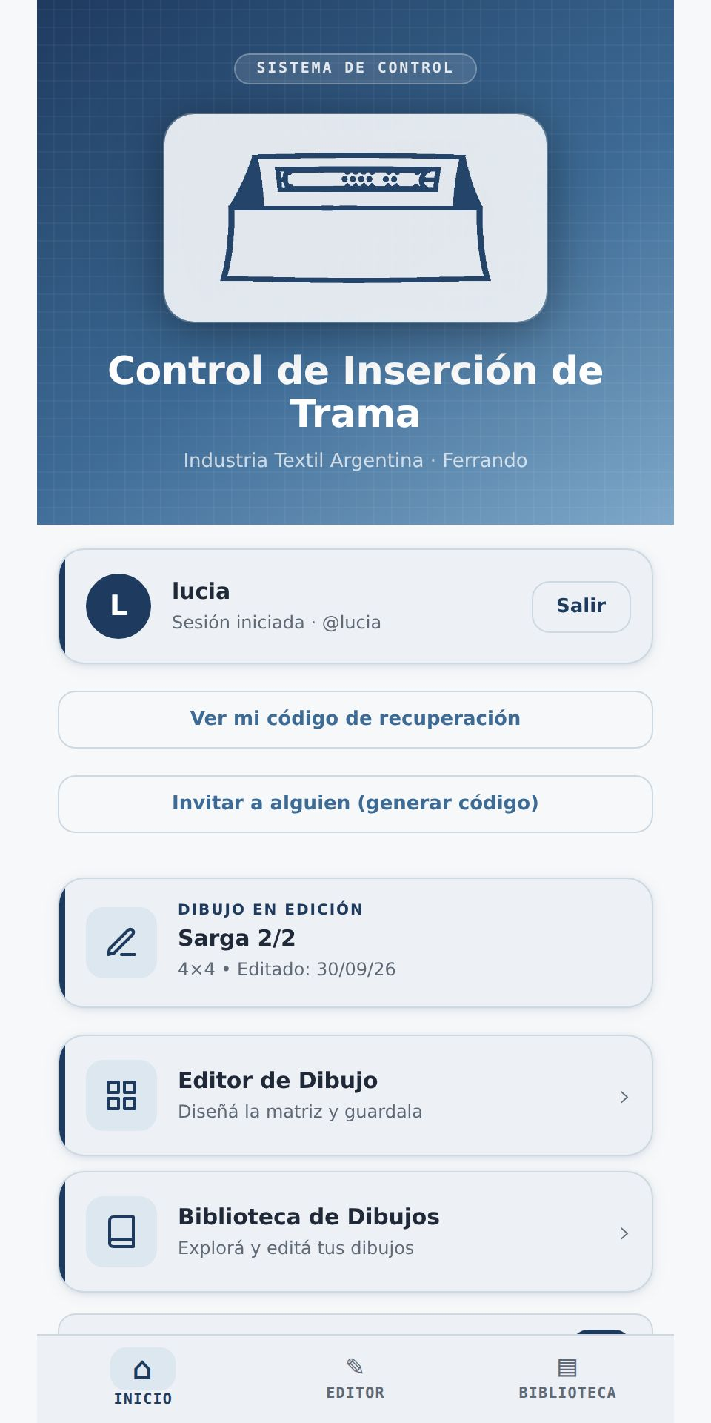
Pantalla de Inicio, con los accesos directos y el dibujo actual.

3.1 Información de sesión
En la parte superior se muestra el usuario que inició sesión, junto con un botón Salir para cerrar la sesión.

3.2 Dibujo actual
Se informa cuál es el dibujo que está cargado en este momento en el sistema, es decir, el que está asignado al telar para tejer o que se está tejiendo actualmente. Si todavía no se asignó ningún dibujo, el campo indica "Ninguno".

3.3 Accesos directos
Desde esta pantalla se accede a las otras dos secciones de la aplicación:
- Editor de Dibujo: lleva a la pantalla donde se diseña, se edita y se ejecuta la matriz del telar. Se explica en el punto 4.
- Biblioteca de Dibujos: lleva al listado completo de todos los dibujos guardados hasta el momento. Se explica en el punto 5.

3.4 Modo oscuro
Un interruptor permite alternar entre el tema visual claro y el oscuro de la aplicación, según la preferencia de quien la esté usando. Este ajuste no afecta ninguna función del sistema, es solamente una cuestión de visualización.
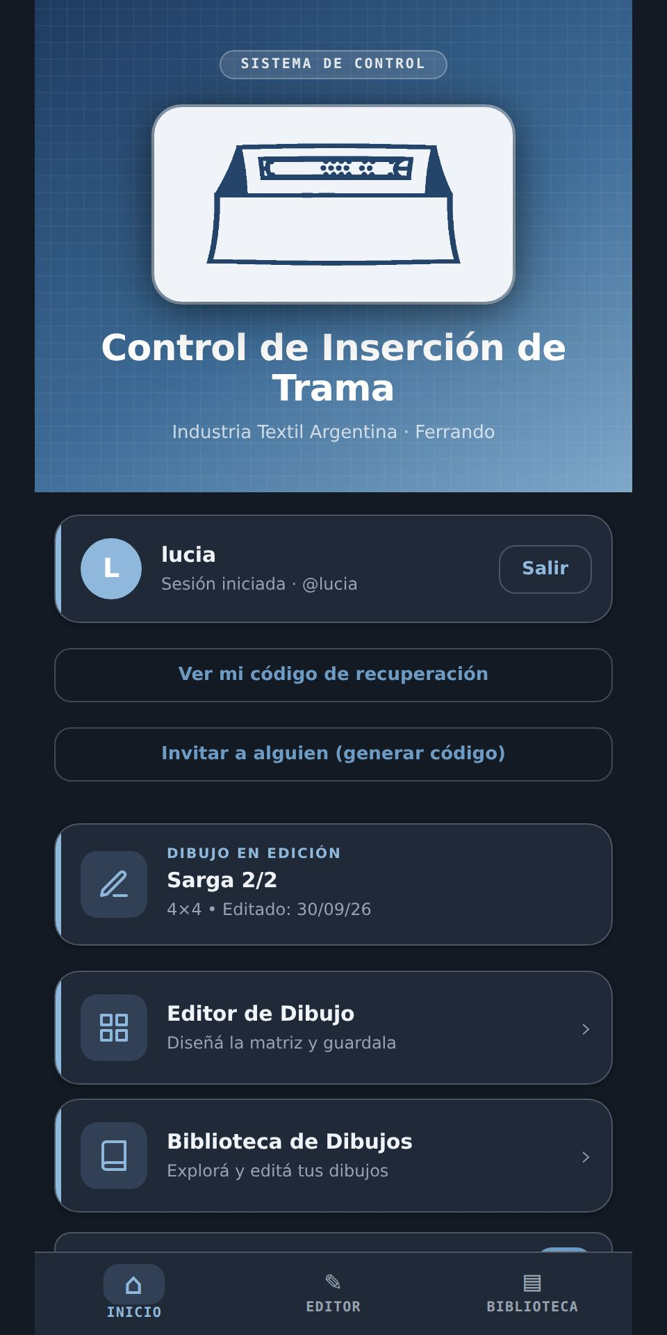
Pantalla de Inicio, con modo oscuro activado.

4. Pantalla Editor de Dibujo
Es la pantalla donde se crea, se edita y se ejecuta la matriz (el "dibujo") que el telar va a tejer. Es la pantalla central de la aplicación.
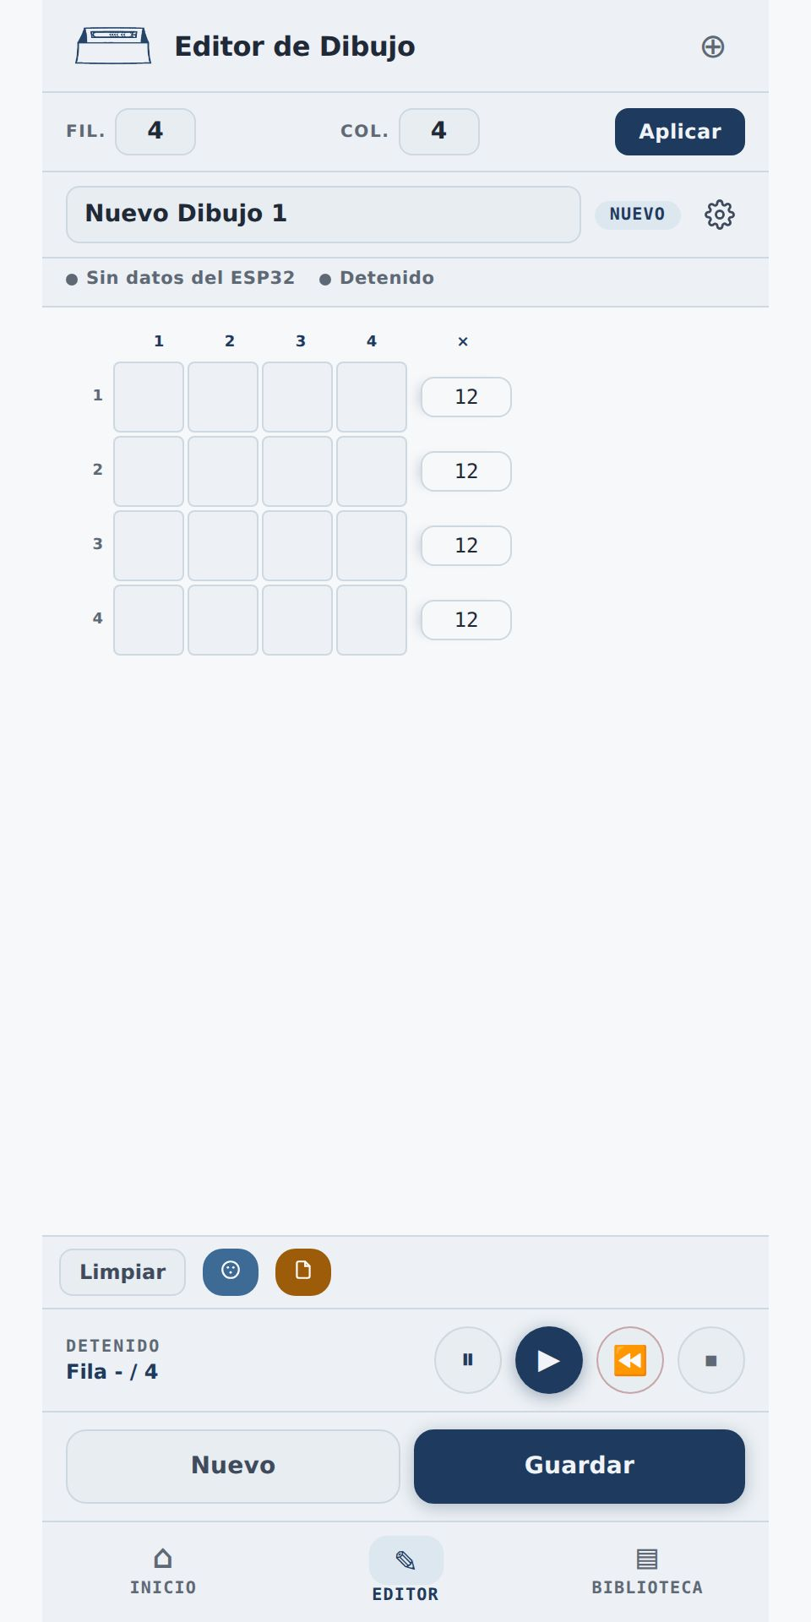
Pantalla Editor de Dibujo, con la grilla vacía lista para empezar.

4.1 Definir el tamaño de la matriz
1. En los campos correspondientes, escribir la cantidad de filas ("Fil.") y de columnas ("Col.") que va a tener la matriz. Las filas pueden ir de 1 a 300 y las columnas de 1 a 8, una por bobina de selección.
2. Tocar "Aplicar" para que el cambio de tamaño se refleje en la grilla.
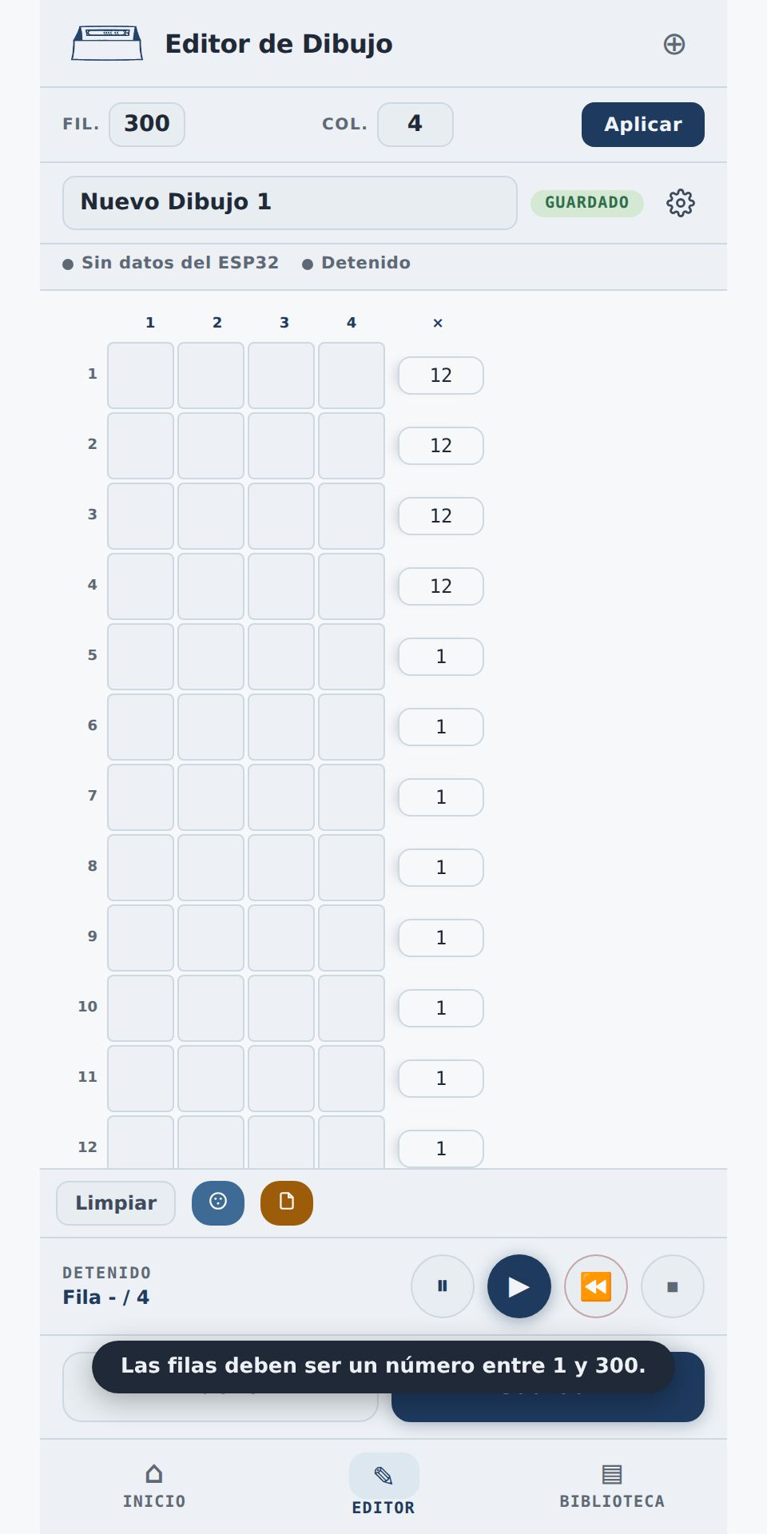
Si se ingresa un número fuera del rango permitido, el sistema avisa mediante un mensaje y ajusta automáticamente el valor al límite permitido más cercano (por ejemplo, si se escriben 350 filas, las deja en 300). Si al achicar el dibujo quedan celdas marcadas afuera del nuevo tamaño, la aplicación avisa cuántas se van a borrar y pide confirmación antes de hacerlo.

4.2 Nombrar el dibujo
En el campo de texto ubicado sobre la grilla se escribe el nombre con el que va a identificarse el dibujo dentro del sistema. Este nombre es el que después va a aparecer listado en la Biblioteca de Dibujos.
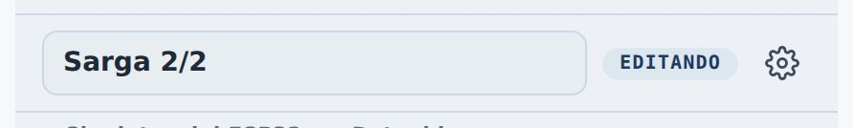
Al lado del nombre, la aplicación muestra un indicador de estado del dibujo (Nuevo, Editando, Modificado, Guardado), que informa si hay cambios sin guardar en ese momento.

4.3 Estado real del telar
Debajo del nombre del dibujo hay una barra que muestra el estado real del telar, tomado directamente de la base de datos y del equipo de control físico (no es una simulación). Tiene dos indicadores:

Conexión del equipo de control (ESP32):
- Conectado (indicador verde): el equipo de control envió una señal de confirmación (heartbeat) hace menos de 8 segundos. Esto significa que el equipo está encendido, conectado a la red y funcionando con normalidad.
- Sin conexión, hace X segundos (indicador rojo): el equipo de control dejó de enviar señales de confirmación. Puede deberse a que está apagado, desconectado de la red, o tiene algún problema de funcionamiento.
- Sin datos del equipo (indicador gris): todavía no llegó ninguna señal de confirmación desde que se creó el registro del telar en el sistema, o el firmware instalado en el equipo es una versión anterior que no envía esta información.
Estado de tejido:
Indica si el telar está Tejiendo, Pausado, Detenido o en Error. Este dato proviene directamente de la base de datos del sistema, actualizada por las acciones reales que se ejecutan (ver el punto 4.6), y no de la animación que se ve en pantalla.
Es fundamental entender la diferencia entre lo que se ve en la animación de la grilla y lo que efectivamente hace la máquina física.
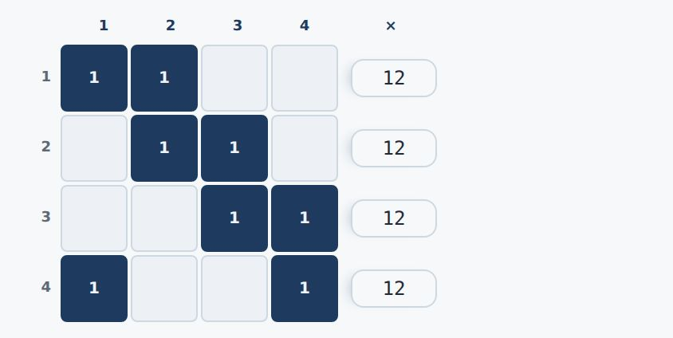

4.4 Dibujar la matriz
- Tocar una celda de la grilla la activa o la desactiva.
- El número a la derecha de cada fila (en la columna encabezada con ×) es la cantidad de pasadas seguidas que se teje esa fila (repeticiones). Empieza en 1 y acepta de 1 a 9999 (ver el punto 7).
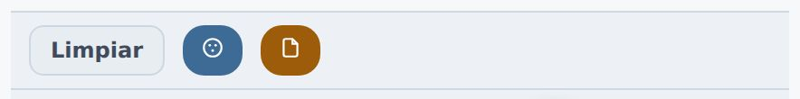

4.5 Herramientas del editor
- Limpiar: borra por completo el contenido de la grilla (todas las celdas activadas vuelven a su estado inicial). El sistema pide confirmación antes de ejecutar esta acción, porque no se puede deshacer.
- Simulador de color: permite asignar un color de hilo a toda la matriz, o a una fila puntual, con el fin de visualizar de forma aproximada cómo se va a ver el tejido resultante. Esto es solamente una ayuda visual dentro de la aplicación; no envía ninguna instrucción al telar físico ni influye en la ejecución del tejido.
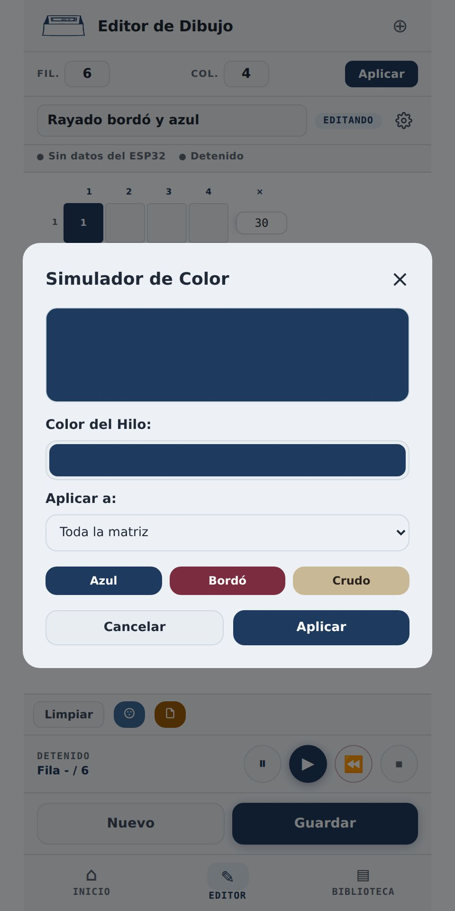
- Descargar ficha técnica: genera un archivo PDF con los datos del dibujo actual (filas, bobinas, pasadas por vuelta y, si están cargados los metros por pasada, el largo de tela de una vuelta), la producción hasta el momento si el dibujo ya se tejió (metros, pasadas, vueltas completas y horas de máquina, incluida la producción en curso; aproximados mientras el sensor no esté validado), los colores de hilo, la matriz con las repeticiones de cada fila y una vista previa de la tela a escala, en la que cada fila es una franja con el alto de sus pasadas y el color de su hilo. Sirve para imprimirla o archivarla como referencia.

4.6 Controlar la ejecución del tejido: qué hace cada botón realmente
Esta es la sección más importante del manual, porque hay una diferencia real entre lo que cada botón parece hacer por su nombre y lo que efectivamente ejecuta hoy en el sistema. Se detalla a continuación el comportamiento exacto de cada uno, tal como está construido actualmente.
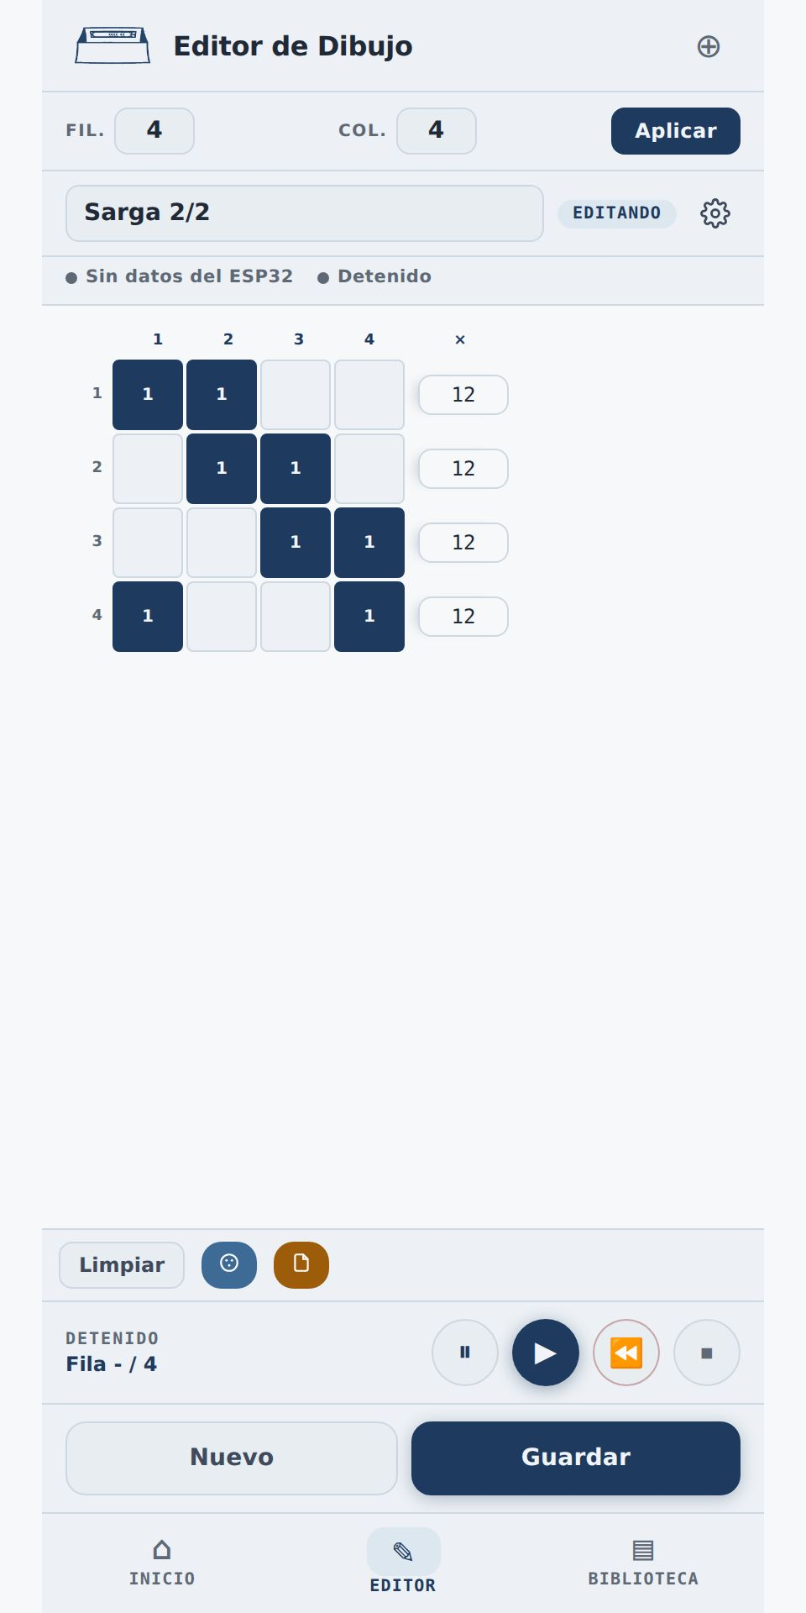
Editor con un dibujo cargado. Cada fila es una combinación de bobinas: las celdas marcadas son las que se activan, y el número de la derecha indica cuántas pasadas seguidas se teje esa combinación.

Iniciar (▶):
- Si el dibujo cargado en el editor es distinto del que tiene asignado el telar, el sistema asigna este nuevo dibujo, arranca la posición de tejido al principio (fila 1) y actualiza el estado real del telar a "Tejiendo" en la base de datos. Este cambio de estado es detectado por el equipo de control (ESP32), que a su vez acciona el relé conectado en paralelo al botón físico de Marcha del telar, arrancando la máquina real. Si el telar tenía un trabajo abierto de otro dibujo, la aplicación pregunta antes de empezar, porque ese trabajo se cierra y ya no se puede retomar.
- Si es el mismo dibujo que el telar ya tiene asignado (por ejemplo, después de una pausa), el sistema no reinicia la posición: retoma el tejido en la fila y la pasada en que quedó, que toma de la base de datos (aunque la página se haya cerrado o recargado), y vuelve a poner el telar en "Tejiendo", con lo que el equipo de control acciona Marcha.

Pausa (⏸):
- Detiene la máquina real: al tocarlo, el sistema pasa el telar a "Pausado" en la base de datos. Ese cambio es detectado por el equipo de control, que acciona el relé conectado en paralelo al botón físico de Pausa del telar. Funciona aunque el tejido se haya arrancado desde la botonera o desde otra pantalla. Si no hay ningún trabajo abierto (por ejemplo, la máquina se arrancó a mano con Marcha sin un dibujo en curso), el telar queda en "Detenido": no hay nada que retomar. (El botón "Detener" se eliminó: Pausa es el único botón de parada, igual que en la máquina.)
- La pausa no cierra el trabajo: el dibujo sigue asignado y la posición se conserva. Para retomar se toca Iniciar (▶) y el tejido sigue exactamente desde donde quedó, no desde el principio. Si se cortó un hilo, la posición se corrige con Retroceder telar antes de retomar.
- Ninguna otra acción del editor (crear un dibujo nuevo, cambiar el tamaño, limpiar la grilla) le da la orden de Pausa al telar: solo este botón.
Terminar trabajo (⏹):
- Cierra la producción del dibujo que se está tejiendo, después de pedir confirmación; si el telar estaba tejiendo, también lo detiene. La próxima vez que se toque Iniciar, el dibujo empieza desde la fila 1 y lo anterior ya no se puede retomar. Es la única forma de modificar la matriz de un dibujo que tiene un trabajo abierto, aunque esté en pausa.

Retroceder telar (⏪):
- Retrocede una pasada en la máquina real. Primero pausa el telar, después mueve la posición registrada una pasada hacia atrás y, por último, el equipo de control acciona el relé conectado en paralelo al botón físico de Retroceder de la botonera: mueve el mecanismo real de la máquina, no solo la posición en pantalla. Por eso pide confirmación antes de ejecutarse, y el tejido queda en pausa. Se usa para corregir la posición tras un corte de hilo. Con el sensor de pasada instalado, la pasada la descuenta el sensor al detectar el retroceso. (El botón anterior "Retroceder fila (↩)", que solo movía el contador en pantalla sin tocar la máquina, se eliminó: no tenía uso real y se prestaba a confusión con este.)
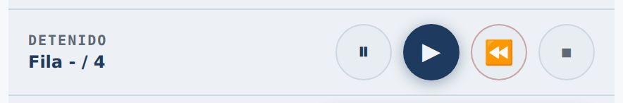
Barra de controles: Pausa (⏸), Iniciar (▶), Retroceder telar (⏪) y Terminar trabajo (⏹).

Indicador "Posición incierta":
- Aparece en la barra de estado del editor cuando la posición registrada puede no coincidir con la de la máquina: si el equipo de control (ESP32) se reinició en pleno tejido (corte de luz o traslado), o si alguien usó a mano los botones Marcha o Retroceder de la botonera sin que hubiera un trabajo abierto en el sistema. El aviso dice cuál fue la causa y queda visible hasta que alguien mira el telar, verifica dónde está parado realmente y toca "Confirmar".
Mientras el telar está en ejecución (Tejiendo), la matriz queda bloqueada para edición: no pueden modificarse el tamaño, los colores ni las pasadas. Tampoco mientras el dibujo tenga un trabajo abierto, aunque esté en pausa, porque la posición guardada se refiere a esa matriz: para cambiarlo hay que terminar el trabajo con ⏹.

4.7 Guardar y crear dibujos
- Nuevo: cierra el dibujo que está en el editor (cada cambio ya se guardó solo, así que queda en la Biblioteca) y abre uno en blanco. Si algún cambio no llegó a guardarse (por ejemplo, por un corte de conexión), pide confirmación antes de seguir. Con el telar tejiendo no se puede: primero hay que pausar (⏸).
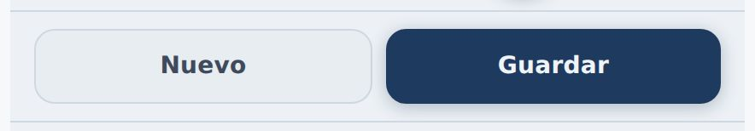
- Guardar: guarda el dibujo actual, con el nombre asignado, en la Biblioteca de Dibujos, para que quede disponible para su uso posterior.
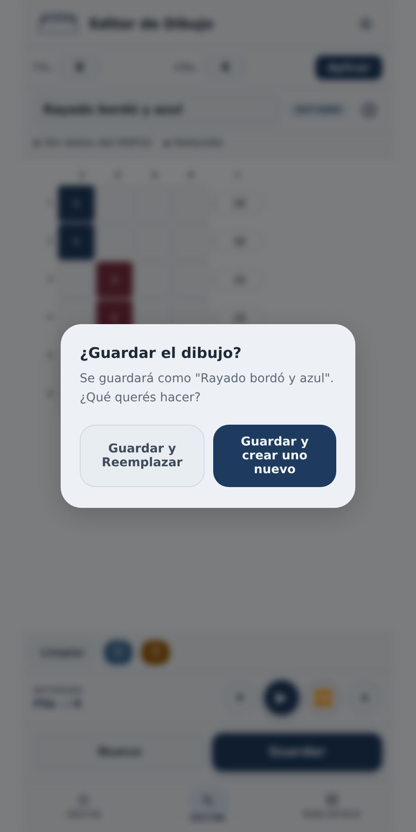

5. Pantalla Biblioteca de Dibujos
En esta pantalla se listan todos los dibujos guardados hasta el momento en el sistema.
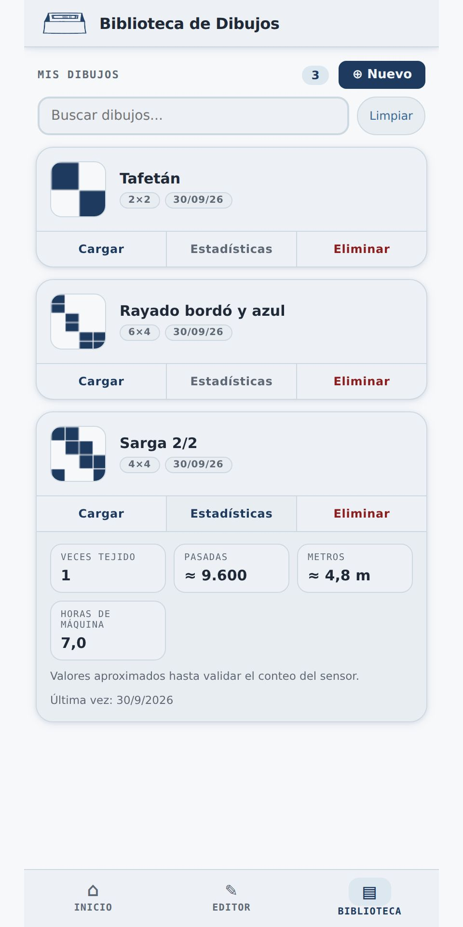
Pantalla Biblioteca, con los dibujos guardados, el buscador de dibujos y la posibilidad de borrar, cargar y generar un nuevo dibujo.

1. En la parte superior se muestra la cantidad total de dibujos guardados.
2. Se puede buscar un dibujo puntual escribiendo su nombre en la barra de búsqueda. El listado se filtra automáticamente a medida que se escribe.
3. El botón "Limpiar" borra el texto de búsqueda y vuelve a mostrar el listado completo.
4. El botón "Nuevo" lleva a la pantalla del Editor con un dibujo en blanco, para crear uno nuevo (igual que el botón Nuevo del Editor: con el telar tejiendo, primero hay que pausar).
5. Cada dibujo de la lista tiene tres botones: Cargar (lo abre en el Editor), Estadísticas (muestra cuántas veces se tejió, las pasadas, los metros si tiene cargados los metros por pasada y las horas de máquina) y Eliminar (lo borra de forma definitiva, después de pedir confirmación).
6. Si todavía no hay ningún dibujo guardado, la pantalla muestra un mensaje indicando que hay que crear el primero desde el Editor.

6. Sobre los usuarios del sistema
El sistema no tiene distintos niveles de permiso entre usuarios: todo usuario que inicia sesión tiene acceso a las mismas funciones (crear, editar y eliminar dibujos, e iniciar o detener el tejido). No existe hoy una distinción entre, por ejemplo, un perfil de operario y uno de supervisor. La única excepción es el modo invitado (punto 2.4), que no es un usuario: no comanda el telar y solo puede cambiar los dibujos que creó como invitado.
El único control de acceso que existe es el que se explicó en el punto 2.2: los primeros tres usuarios pueden registrarse libremente, y a partir del cuarto en adelante hace falta que alguien que ya tenga una cuenta le dé un código de invitación a la persona nueva. Se genera desde Inicio, con el botón «Invitar a alguien (generar código)»; cada código sirve una sola vez y vence a los siete días. Esa capacidad de dar acceso no queda reservada solo para los primeros tres: se traspasa a cada usuario nuevo que se registra con autorización, así que cualquiera que ya esté adentro puede dejar entrar a otro. Esto es exclusivamente una medida para evitar registros no autorizados, no una jerarquía de permisos dentro del sistema.

7. Preguntas frecuentes
Las dudas que más aparecieron sobre el uso de la aplicación, con la respuesta que quedó documentada.
¿Qué pasa si se corta Internet mientras el telar está tejiendo?
Nada peligroso. El firmware está diseñado como fail-safe: si no puede comunicarse con el backend, no acciona ningún relé. El telar permanece en el estado en que estaba y la botonera física sigue funcionando con normalidad. Cuando la red se restablece, el sistema se sincroniza sin ejecutar órdenes acumuladas.
¿Por qué el dibujo se arma por filas y no celda por celda?
Porque así funciona la máquina. En cada pasada el telar inserta un hilo de trama a lo ancho de toda la tela, y en ese mismo instante se activan todos los elementos de selección que correspondan. Las columnas de una fila son simultáneas, no sucesivas. Para repetir una pasada, cada fila lleva un número de repeticiones al costado: cuántas pasadas seguidas se teje esa misma fila.
Ese número está a la derecha de cada fila, en la columna encabezada con ×. Empieza en 1, que significa una pasada. Si se escribe 100, el telar teje esa misma combinación de bobinas cien pasadas seguidas antes de pasar a la fila siguiente. Se acepta cualquier número entre 1 y 9999.
El total de pasadas por vuelta, que es la suma de las repeticiones de todas las filas, figura en la ficha técnica en PDF. Ese total, y no la cantidad de filas, es lo que dice cuánta tela se teje antes de que el dibujo vuelva a empezar.
¿Se guarda mi huella dactilar en algún servidor?
No. El sistema usa el estándar WebAuthn: el dispositivo genera un par de llaves y la privada nunca sale del hardware del teléfono. Al servidor solo viaja la llave pública, que sirve para verificar una firma pero no permite reconstruir la huella. Si se perdiera la base de datos, no habría ninguna huella que filtrar.
¿Qué pasa si dos personas editan el mismo dibujo a la vez?
La aplicación lo detecta. Si otra persona guardó un cambio en el dibujo mientras lo editabas, al guardar aparece el aviso «Dibujo modificado» y se carga la versión más reciente, con los cambios de la otra persona. Conviene revisar si falta alguno de los propios y volver a hacerlo. Así ninguna de las dos pisa sin darse cuenta lo que hizo la otra.
¿Por qué las pasadas y los metros aparecen con «≈»?
Porque hasta que se instale y se valide el sensor de pasada, la aplicación no mide las pasadas: las estima por tiempo, al ritmo de la máquina (300 pasadas por minuto), mientras el tejido está en marcha en una pantalla abierta. Si hay varias pantallas mostrando el mismo tejido, la cuenta la lleva una sola, para no contar dos veces; si esa se cierra, otra la toma en un par de segundos. Si no queda ninguna abierta (se bloquea la pantalla, se cierra la aplicación o se pierde la conexión), la estimación se detiene o se atrasa aunque el telar siga tejiendo, y el número queda por debajo de lo real. Por eso se muestra como aproximado. Con el sensor instalado, el conteo lo lleva la máquina y no depende de ninguna pantalla.

